DOCUMENTAÇÃO JWT PARA SPRING BOOT

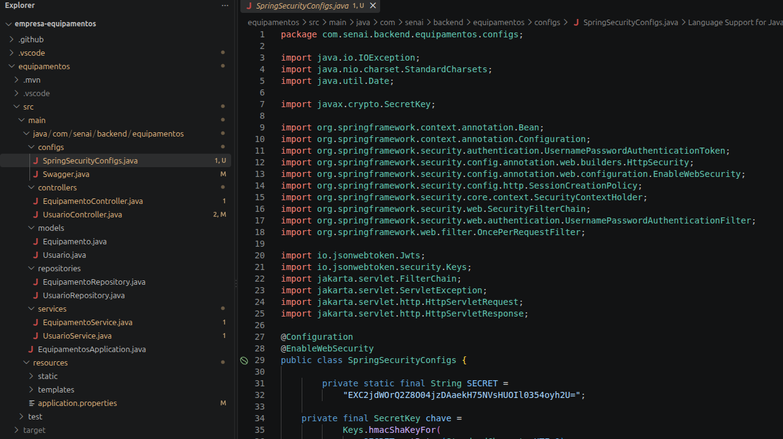
comece criando um arquivo dentro de configs para o SpringSecurityConfigs.java

1 Configuração do Spring Security e do JWT
Visão geral
O login verifica o e-mail e a senha e, quando os dados estão corretos, gera um token JWT. Nas próximas requisições, esse token é enviado no cabeçalho Authorization. O filtro valida o token antes de liberar as rotas protegidas.
aqui está o código que utilizei para fazer essa autenticação:
package com.senai.backend.equipamentos.configs;

import java.io.IOException;
import java.nio.charset.StandardCharsets;
import java.util.Date;

import javax.crypto.SecretKey;

import org.springframework.context.annotation.Bean;
import org.springframework.context.annotation.Configuration;
import org.springframework.security.authentication.UsernamePasswordAuthenticationToken;
import org.springframework.security.config.annotation.web.builders.HttpSecurity;
import org.springframework.security.config.annotation.web.configuration.EnableWebSecurity;
import org.springframework.security.config.http.SessionCreationPolicy;
import org.springframework.security.core.context.SecurityContextHolder;
import org.springframework.security.web.SecurityFilterChain;
import org.springframework.security.web.authentication.UsernamePasswordAuthenticationFilter;
import org.springframework.web.filter.OncePerRequestFilter;

import io.jsonwebtoken.Jwts;
import io.jsonwebtoken.security.Keys;
import jakarta.servlet.FilterChain;
import jakarta.servlet.ServletException;
import jakarta.servlet.http.HttpServletRequest;
import jakarta.servlet.http.HttpServletResponse;

@Configuration
@EnableWebSecurity
public class SpringSecurityConfigs {

private static final String SECRET =
"EXC2jdWOrQ2Z8O04jzDAaekH75NVsHUOIl0354oyh2U=";

private final SecretKey chave =
Keys.hmacShaKeyFor(
SECRET.getBytes(StandardCharsets.UTF_8)
);

private static final long TEMPO_EXPIRACAO = 86400000;

@Bean
public SecurityFilterChain filterChain(HttpSecurity httpSecurity) throws Exception {

httpSecurity
.csrf(csrf -> csrf.disable())

.sessionManagement(session ->
session.sessionCreationPolicy(SessionCreationPolicy.STATELESS)
)

.authorizeHttpRequests(authorize -> authorize
.requestMatchers(
"/usuarios/login",
"/usuarios/cadastrar-usuario",

"/controle-equipamentos/swagger-ui/**",
"/controle-equipamentos/v3/api-docs/**",

"/swagger-ui/**",
"/v3/api-docs/**"
).permitAll()

.anyRequest().authenticated()

)
.addFilterBefore(
jwtFilter(),
UsernamePasswordAuthenticationFilter.class
);

return httpSecurity.build();
}

// GERAR TOKEN
public String gerarToken(String email) {

return Jwts.builder()
.subject(email)
.issuedAt(new Date())
.expiration(
new Date(
System.currentTimeMillis()
+ TEMPO_EXPIRACAO
)
)
.signWith(chave)
.compact();
}

// VALIDAR TOKEN
public boolean validarToken(String token) {

try {

Jwts.parser()
.verifyWith(chave)
.build()
.parseSignedClaims(token);

return true;

} catch (Exception e) {

return false;
}
}

// PEGAR EMAIL
public String pegarEmail(String token) {

return Jwts.parser()
.verifyWith(chave)
.build()
.parseSignedClaims(token)
.getPayload()
.getSubject();
}

// FILTRO JWT
@Bean
public OncePerRequestFilter jwtFilter() {

return new OncePerRequestFilter() {

@Override
protected void doFilterInternal(
HttpServletRequest request,
HttpServletResponse response,
FilterChain filterChain
) throws ServletException, IOException {

String header =
request.getHeader("Authorization");

if (header != null &&
header.startsWith("Bearer ")) {

String token =
header.substring(7);

if (validarToken(token)) {

String email =
pegarEmail(token);

UsernamePasswordAuthenticationToken auth =
new UsernamePasswordAuthenticationToken(
email,
null,
java.util.Collections.emptyList()
);

SecurityContextHolder
.getContext()
.setAuthentication(auth);
}
}

filterChain.doFilter(
request,
response
);
}
};
}
}
O que lembrar deste arquivo
SECRET e chave: são usadas para assinar e conferir o JWT. Ao reutilizar o arquivo, troque a chave e evite deixá-la publicada em um projeto real.
TEMPO_EXPIRACAO: está em milissegundos. O valor 86400000 corresponde a 24 horas.
SecurityFilterChain: define as regras de segurança. csrf.disable() desativa o CSRF neste exemplo; STATELESS faz cada requisição depender do token, sem manter sessão de login no servidor.
requestMatchers(...).permitAll() deixa login, cadastro e Swagger públicos. anyRequest().authenticated() exige autenticação nas outras rotas. addFilterBefore(...) executa o filtro JWT antes da verificação de autenticação do Spring.
gerarToken cria o token usando o e-mail como subject. validarToken confere assinatura e expiração; pegarEmail recupera o subject. jwtFilter lê Authorization: Bearer TOKEN e registra a autenticação no SecurityContextHolder.

2 Alteração do login no UsuarioController
Agora vamos para o usuarioController para modificar a rota de login e fazer gerar o token assim que for logado

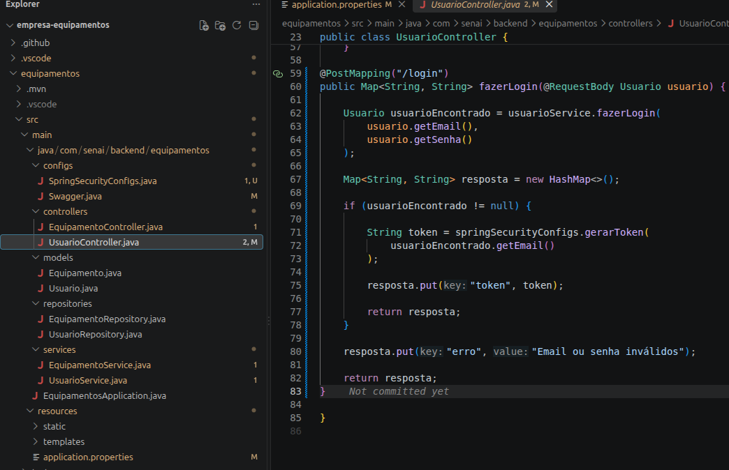

Esse é o código que deve ser colocado para alterar o post do login
@PostMapping("/login")
public Map<String, String> fazerLogin(@RequestBody Usuario usuario) {

Usuario usuarioEncontrado = usuarioService.fazerLogin(
usuario.getEmail(),
usuario.getSenha()
);

Map<String, String> resposta = new HashMap<>();

if (usuarioEncontrado != null) {

String token = springSecurityConfigs.gerarToken(
usuarioEncontrado.getEmail()
);

resposta.put("token", token);

return resposta;
}

resposta.put("erro", "Email ou senha inválidos");

return resposta;
}
Nesse fluxo, o UsuarioService continua responsável por conferir e-mail e senha. O token só deve ser gerado depois que usuarioEncontrado for diferente de null. Para o exemplo funcionar, lembre também de injetar SpringSecurityConfigs no controller e importar Map e HashMap.

3 Configuração do Swagger Authorize
Para finalizar fizemos a configuração do swagger para aparecer o authorize, onde colocaremos o token gerado no login que dará acesso a outras rotas.

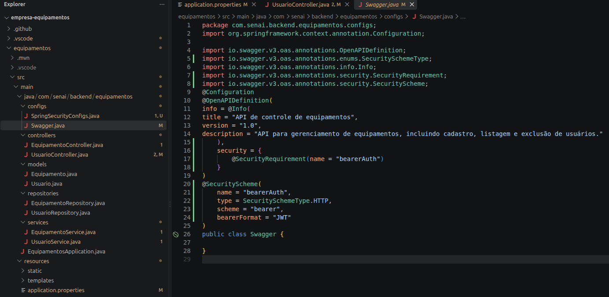
Para testar, faça o login, copie somente o valor do token e cole no botão Authorize do Swagger. Com o esquema bearer configurado, o Swagger envia o cabeçalho Authorization: Bearer TOKEN nas requisições.
Ao copiar para outro projeto
Confira apenas estes pontos: package e nomes das classes; dependências do Spring Security, JJWT e Swagger; rotas públicas; caminhos do Swagger; SECRET; tempo de expiração; e o campo usado como subject, que neste projeto é o e-mail.

